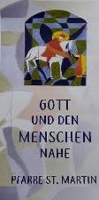


Pfarre St. Martin
Kirchmairstraße 1
6610 Wängle
Tel. 05672/64930
pfarre.waengle@dibk.at
www.pfarre-waengle.at

Sonntagsgruß

SA  Hl. Cäcilia | 22 | 14.00  14.00  19.00 | Wängle  Wängle  Wängle | Taufe von Levin Hosp  Adventbasar und Adventcafé im Widum  Cäcilien Feier „Musik und Gedanken im Gebet“  mit der Bürgermusikkapelle Höfen
SO  +CHRISTKÖNIGSSONNTAG | 23 | 09.00  Mittags  Ab 13.00  19.00 | Wängle  Höfen/  Hahnenkammhalle  Wängle/  Höfen | Heilige Messe  musikal. Gest. Frauensingkreis Höfen  Gebetsanliegen:  - Roswitha Wolf  Schlachtschüssel  Adventbasar  Rosenkranz
MO  Hl. Andreas Dung-Lag | 24
DI  Hl. Katharina von Alexandrien | 25 | 19.00 | Breitenwang | Taizégebet  Heute kein Rosenkranz in Wängle!
MI  Hl. Konrad und hl. Gebhard | 26 | 18.30 | Höfen | Rosenkranz
DO | 27 | 19.00 | Wängle | Heilige Messe  mit anschl. Eucharist. Anbetung  Gebetsanliegen:  - arme Seelen
FR | 28 | 19.00 | Wängle | Abendgebet „Von Christus getragen“
SA  Marien-Samstag | 29 | 14.00  17.00 | Wängle  Wängle | Taufe von Kilian Paul Thomas Trenkwalder  Familiengottesdienst  „Warten auf das Licht“  Adventkranzsegnung
SO  + 1. ADVENTSONNTAG | 30 | 09.00  18.00 | Wängle  Wängle | Heilige Messe  Adventkranzsegnung  musikal. Gest. Chor Frauenklang  Gebetsanliegen:  - Annemarie und Erich Sigl  - Alois Rizzi  Dreiörtliches Adventsingen

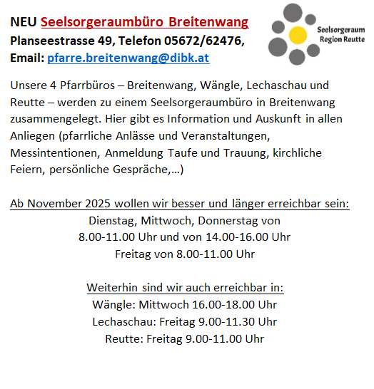

Die Sprechstunden von Diakon Patrick Gleffe finden am Mittwoch von 17 – 19 Uhr statt.

Website: https://www.dibk.at/Media/Pfarren/Waengle-SR-Region-Reutte
E-Mail-Adresse: pfarre.waengle@dibk.at

